
BAHAGIAN PENDIDIKAN TEKNIK DAN VOKASIONAL
KEMENTERIAN PENDIDIKAN MALAYSIA
ARAS 5 & 6, BLOK E14, KOMPLEKS E,
PUSAT PENTADBIRAN KERAJAAN PERSEKUTUAN

KERTAS KERJA
( WORK SHEET )

KOD DAN NAMA NOSS | IT-010-3:2016 PEMBANGUNAN APLIKASI
NAMA PROGRAM | TEKNOLOGI SISTEM PENGURUSAN PANGKALAN DATA DAN APLIKASI WEB
TAHAP DAN SEMESTER | 3 (SEMESTER 2)
KOD DAN TAJUK KURSUS | KPD2023 WEB PROGRAMMING
NO.DAN TAJUK KOMPETENSI | K1 INTERPRET APPLICATION MODULE DEVELOPMENT REQUIREMENT  K2 SETUP LOCAL ENVIROMENT  K3 PLAN MODULE EXPECTED BEHAVIOUR  K4 WRITE MODULE CODE  K5 COMMIT MODULE SOURCE CODE
NO. KOD KSKV | KPD2023 / K(9/9) | Muka Surat : 1 Drp : 9
NO. KOD NOSS | IT-010-3:2016 – C02/ K(9/9) | Muka Surat : 1 Drp : 9

TAJUK/TITLE :
COMMIT MODULE SOURCE CODE

TUJUAN PEMBELAJARAN/INSTRUCTIONAL AIMS :
Pelatih – pelatih mesti boleh :
  - Determine source code repository destination
  - Upload module source code to source code repository
  - Update work progress report
  - Report module source code submission to superior

ARAHAN/INSTRUCTION :
Fungsi utama pengurusan kod sumber adalah untuk menyediakan pengurusan fail dan version control supaya ahli pasukan sentiasa peka dengan perubahan yang berlaku, dan hanya versi fail terbaru dikenal pasti untuk digunakan dalam ruang kerja.
Di akhir tugasan, pelatih dapat menghasilkan laporan bercetak menggunakan template (Lampiran A) yang disediakan.

LUKISAN. DATA DAN JADUAL/DRAWING, DATA AND TABLE :
Tiada

PERALATAN, PERKAKASAN DAN BAHAN/ TOOLS, EQUIPMENT AND MATERIAL
BIL | BAHAN | UKURAN | KUANTITI  (Bahan:Calon)
1 | KPD2023 LAMPIRAN A  LAPORAN KEMAJUAN PROJEK | A4 | 1:1
2 | HTTP FILE SERVER (HFS) | - | -
3 | PENCETAK | - | -

BIL | PERALATAN / PERKAKASAN | UKURAN | KUANTITI  (Bahan:Calon)
- | - | - | -

LANGKAH KERJA/STEPS | BUTIRAN KERJA/DETAILS
- Mengenal pasti persediaan asas Version Control  - Kenal pasti kaedah pengedaran kod sumber (source code distribution method)  - Kenal pasti dua jenis pengedaran kod sumber | SIKAP, KESELAMATAN DAN PERSEKITARAN/  ATTITUDE, SAFETY AND ENVIRONMENTAL :  - Proactive when setup local environment  - Resourceful when setup local environment  - Committed when setup local environment  - Analytical thinking when setup local environment  - Follow company’s installation guideline  - Repositori (repo) : Pangkalan data menyimpan fail.  - Server : Komputer yang menyimpan repo.  - Client : Komputer yang menyambungkan ke repo.  - Set Kerja / Salinan Kerja : Direktori fail setempat anda, di mana anda membuat perubahan.  - Trunk / Main : Lokasi utama untuk kod di repo.  - Mengenal pasti setiap terminology yang terlibat dalam pengedaran kod sumber  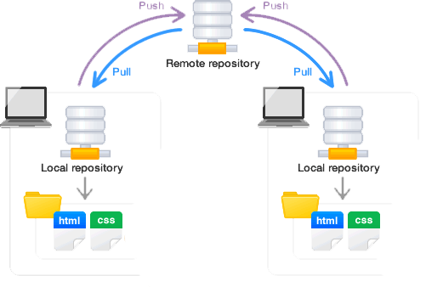  Commit  Checkout  Rajah 1 Gambaran kaedah pengedaran kod sumber  - Push  - Upload / export kod sumber dari local repository ke repository utama  - Terminologi ini digunakan jika terdapat local repository dan juga repository utama  - Pull  - Download / import kod sumber dari repository utama ke local repository  - Terminologi ini digunakan jika terdapat local repository dan juga repository utama  - Checkout  - Muat turun salinan sumber ke mesin anda  - Commit  - Mengubah kod sumber dan menghantar / menyimpan kod sumber yang telah diubah ke repository  - Terminologi ini digunakan jika hanya terdapat satu repository  - Update  - Mengemaskini kod sumber dengan mendapat kod sumber terbaru dari repository  - Terminologi ini digunakan jika hanya terdapat satu repository  - Centralize Version Control  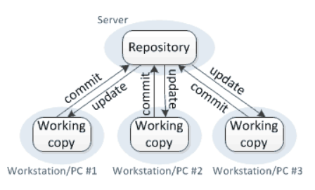  - Seorang pengaturcara yang lain commit kod sumber ke repository, pengaturcara yang lain dapat melihat perubahan kod sumber dan membuat pengemaskinian kod sumber tersebut.  - Distributed Version Control  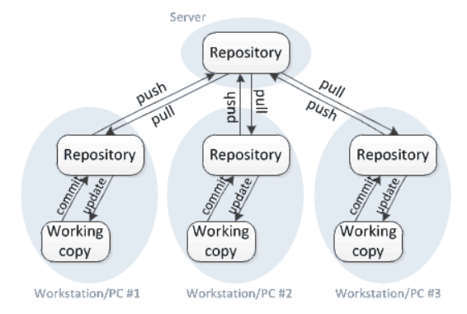  - Perbezaan dua jenis pengedaran kod sumber  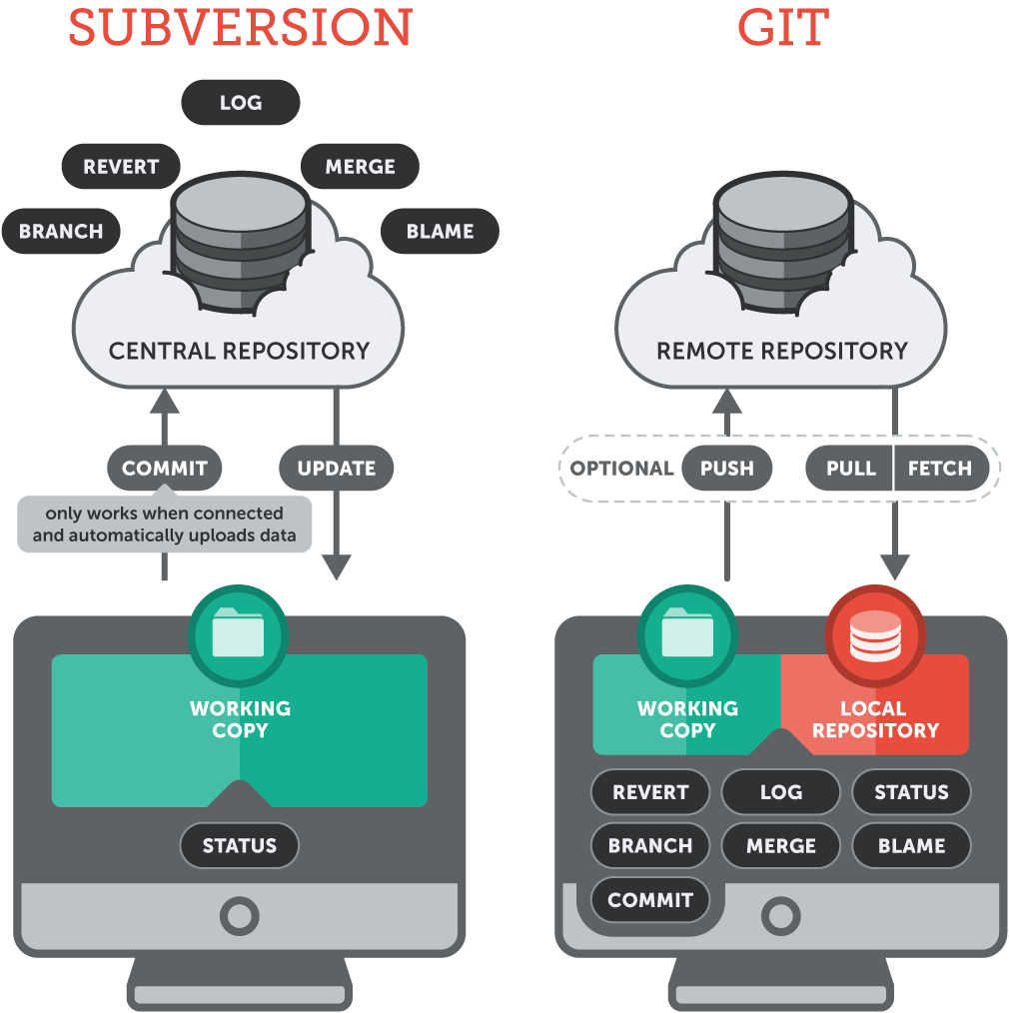

SOALAN/QUESTION :
- Nyatakan perbezaan antara dua jenis pengedaran kod sumber?
……………………………………………………………………………………….
……………………………………………………………………………………….
……………………………………………………………………………………….

- Apakah fungsi terminologi push?
……………………………………………………………………………………….
……………………………………………………………………………………….
……………………………………………………………………………………….

- Nyatakan definisi repositori (repo)?
……………………………………………………………………………………….

Rujukan: Kertas Penerangan KPD2023/KP (5/5)

SENARAI SEMAK/CHECK LIST :
Bil  No. | Tahap Pencapaian / Level of Achievement | Terima /  Accepted | Tidak  Terima / Not Accepted | Catatan/  Remark
A. | PROSES KERJA/WORK PROCES
 | Mengikut tatacara kerja yang disediakan
Menggunakan semua lampiran yang disediakan
- Lampiran A – Laporan Kemajuan Projek
B | HASIL KERJA/END RESULT - PRODUK/PERKHIDMATAN/KEPUTUSAN
 | Melengkapkan Laporan Kemajuan Projek
C | SIKAP/ ATTITUDE
 | Memahami konsep pengedaran kod sumber
 | Komitmen dalam melengkapkan laporan
D | KESELAMATAN & PERSEKITARAN / SAFETY & ENVIRONMENTAL
Kaedah kerja mengikut prosedur serta
menitikberatkan keselamatan kerja

.................................................. ....................................................
( ) ( )
Pelatih Pengajar
Tarikh : ______________ Tarikh: ____________

1.1 Ringkasan Projek. (Sebarang laporan, carta, rajah/ gambar berkaitan sebagai lampiran)

